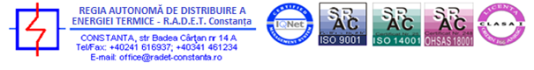

ANUNȚ SITE R.A.D.E.T. CONSTANȚA
ANUNȚ SICAP (SEAP)

R.A.D.E.T. Constanța, în calitate de entitate contractantă, în conformitate cu art.12, alin. 4) din Legea nr. 99/2016 privind achizițiile sectoriale, cu modificarile și completarile ulterioare și ale capitolului III, Secțiunea 1 din H.G. nr. 394/2016 pentru aprobarea normelor de aplicare a prevederilor referitoare la atribuirea contractului sectorial/acordului cadru cu modificarile și completarile ulterioare, achiziționează un motor second-hand pentru autoturismul marca SKODA SUPERB.

Cei interesați, pot obține mai multe detalii referitoare la achiziție prin descărcarea fișierului atașat. Fișierul conține solicitarea ofertă de preț care cuprinde caracteristicile autoturismului.

Vă rugăm să ne transmiteți oferta dumneavoastră de preț până la data de 12.03.2019, ora 16:00, la Fax. Nr:+40241616937; +40341461234/ pe adresa de e-mail: office@radet-constanta.ro sau la sediul R.A.D.E.T. Constanța, situat pe Str. Badea Cârțan nr. 14A, în atenția Biroului Achiziții Publice, Aprovizionare Depozit.

Persoana de contact: dna. Mirela Vasiliu, tel: 0799/401.562.

